ANEXO 11 - PLANTA DA SALA DE DANÇA

Especificações técnicas da Sala de Dança Augusto Rodrigues:
Medidas: 20,63m de profundidade x 9.88m de largura x 3m de altura.
Capacidade máxima: 70 pessoas.
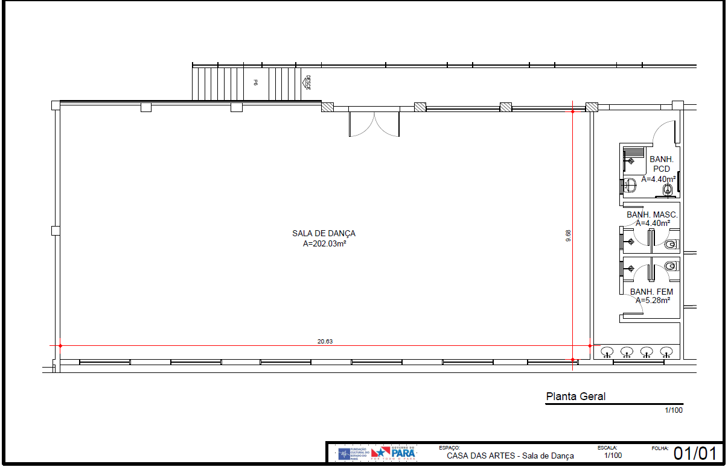
Sonorização: 01 Caixa amplificada ativa.

